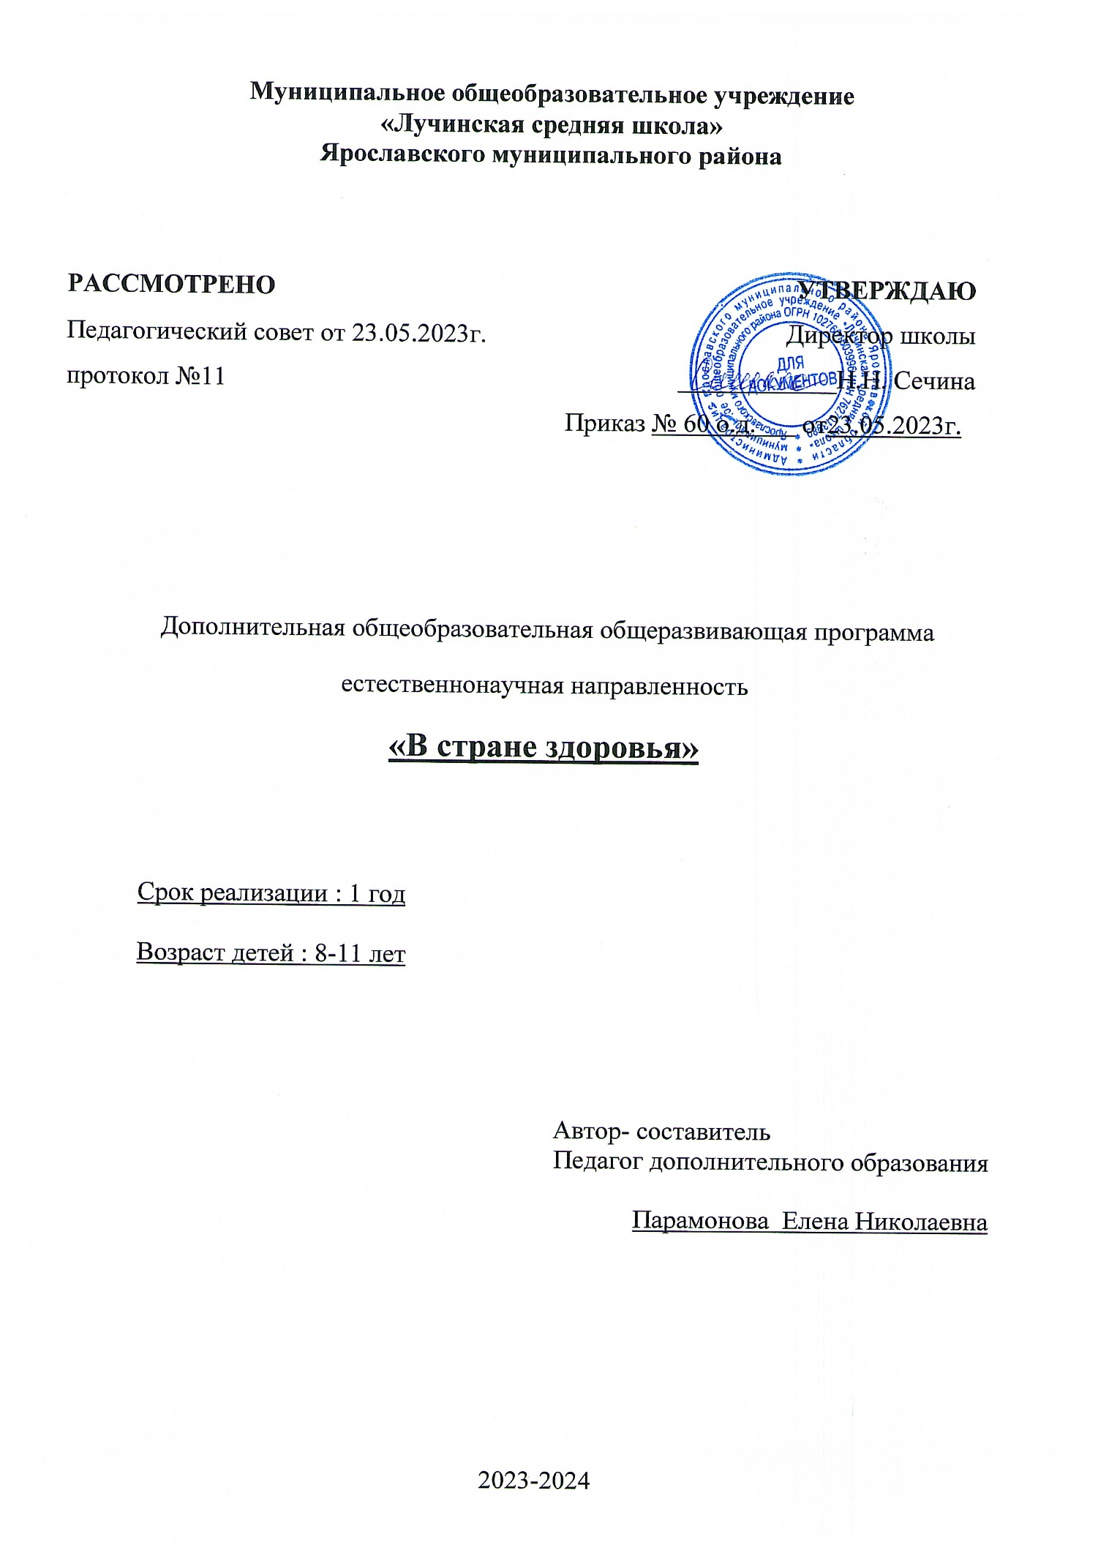

Пояснительная записка
Актуальность.
Негативные тенденции в состоянии здоровья детей и подростков, быстро проявившиеся в последние годы, поставили перед образованием новые задачи. Среди них наиболее важными стали: разработка валеологически обоснованной системы дошкольного и школьного образования, воспитание у занимающихся потребности в здоровье, формирование у них научного понимания сущности здорового образа жизни.Дополнительная о общеразвивающая общеобразовательная программа «В стране Здоровья» расширяет сведения о физическом, психическом и социальном здоровье человека, рассматриваемые в школьной программе. Получение обучающимися знаний в этой области позволит укрепить их здоровье, предупредить развитие вредных привычек в условиях неблагоприятного окружения, возродить спортивные и оздоровительные традиции как условие укрепления нравственных устоев семьи и школы.
Направленность программы.
Естественно - научная Дополнительная о общеразвивающая общеобразовательная программа «В стране Здоровья» разработана на основе Федерального государственного образовательного стандарта начального общего образования и дает возможность поэтапного «открытия» в себе главных психических и физических составляющих: сенсорных ощущений, зрительно-моторных увязок, эмоциональных колебаний.
Отличительные особенности.
Данная программа предусматривает получение учениками знаний и навыков, необходимых для
формирования потребности в здоровом образе жизни, навыков гигиены и профилактики заболеваний, ухода за больными, рационального питания и других способов самосовершенствования.
Адресат.
Дополнительная общеобразовательная общеразвивающая программа предназначена для обучения детей в возрасте от 8 до 11 лет. Занятия по программе проводятся с детьми разного возраста с постоянным составом.Комплектация объединения осуществляется по принципу открытости и добровольности, без предварительного отбора по способностям и уровню подготовки. Число учащихся в объединении – 15 человек. Набор в группы свободный.
Цели программы:
Целью данной программы является формирование личности, способной реализовать себя максимально эффективно в современном мире, творчески относящейся к возникающим проблемам, владеющей навыками саморегуляции и безопасного поведения.
Цели конкретизированы следующими задачами:

Формирование:
- представлений о: факторах, оказывающих влияющих на здоровье; рациональной организации режима дня, учёбы и отдыха; двигательной активности; причинах возникновения зависимостей от табака, алкоголя и других психоактивных веществ, их пагубном влиянии на здоровье; основных компонентах культуры здоровья и здорового образа жизни; влиянии эмоционального состояния на здоровье и общее благополучие;
- навыков конструктивного общения;
- потребности безбоязненно обращаться к врачу по вопросам состояния здоровья, в том числе связанным с особенностями роста и развития;

Обучение:
- осознанному выбору модели поведения, позволяющей сохранять и укреплять здоровье;
- правилам личной гигиены, готовности самостоятельно поддерживать своё здоровье;
- элементарным навыкам эмоциональной разгрузки (релаксации);
- упражнениям сохранения зрения.
Объем и срок освоения
Дополнительная общеобразовательная общеразвивающая программа реализуется в течение всего календарного года, включая каникулярное время. Программа рассчитана на 1 года обучения - 68 учебных часа с самостоятельным выполнением заданий во время зимних и летних каникул.
Формы обучения. Обучение по программе проводится в форме занятий, сочетающих теоретическую и практическую части. Это беседы, лекции ( задания, викторины, походы, экскурсии, проекты и др.). Занятия предусматривают также различные формы самостоятельной исследовательской работы (подготовка докладов, рефератов, и и др.) и творческой деятельности (.выполнение учащимися исследовательских и поисковых работ).
Режим обучения. Общее количество учебных часов 68 часа, в год,2 час в неделю.
Планируемые результаты
Ученик научится:
- Быть опрятным, регулярно выполнять гигиенические процедуры.
- Знать основные правила этикета и соблюдать их.
- Иметь сформированную привычку следить за зубами и полостью рта и т.д.
- Владеть навыками составления усредненного режима дня и следовать ему.
- Уметь распознавать признаки утомления. В том числе и зрительного.
- Иметь сформированный навык мытья рук перед любым приемом пищи.

Ученик получит возможность научиться:
- выполнять санитарно-гигиенические требования: соблюдать личную гигиену и осуществлять гигиенические процедуры в течение дня;
- осуществлять активную оздоровительную деятельность;
- формировать своё здоровье.

2. Учебно-тематический план

№ п/п |  | Кол-во часов | Теория | Практика
1 | Введение | 2 | 1 | 1
2 | Здоровье и здоровый образ жизни | 20 | 4 | 16
3 | Как устроен человек | 20 | 4 | 16
4 | Личная гигиена | 10 | 2 | 8
5 | Первая доврачебная помощь | 16 | 2 | 14
 |  | 68 | 13 | 55

3. Содержание учебного плана
Введение – 2ч.
Знакомство с целями и задачами курса. Познакомить с понятиями «здоровье», «здоровый образ жизни».

Здоровье и здоровый образ жизни - 20 ч.
Что такое здоровый образ жизни? Понятие о здоровом образе жизни. Пути его формирования. Кто такой здоровый человек.
Режим дня школьника. Что такое режим труда и быта. Понятие о правильном распорядке дня. Практическая работа «Составление режима дня».
Сон и его значение для здоровья. Что такое сон. О пользе сна. Фазы и разновидности сна. Цикличность и продолжительность сна. Как правильно вести себя перед сном. Сновидения. Практическая работа «Мой сон» (рисунок).
Понятие о закаливании организма. Что такое закаливание. Основные способы закаливания организма. Как правильно начать закаливающие процедуры.
Физическая культура и здоровье. Подвижные игры на свежем воздухе. Движение - это жизнь. Гиподинамия. Роль двигательной активности в формировании организма человека.
Понятие о вирусных инфекциях. Профилактика. Понятие о вирусных инфекциях. Профилактика вирусных инфекций: способы и приемы. Грипп, простуда и борьба с ними.
Что нужно знать о лекарствах. Об опасности самолечения. О хранении лекарств в доме. Приемы первой помощи при лекарственной передозировке. Когда и как нужно принимать лекарства.
Вредные привычки и здоровье. Что можно назвать вредной привычкой. Классификация вредных привычек. О влиянии вредных привычек на здоровье человека.
О вреде курения. О вреде курения. Профилактика.
О вреде алкоголя. О вреде алкоголя. Профилактика.
О наркотической зависимости. О вреде наркотиков. Профилактика

Как устроен человек -20ч.
Строение организма. Строение скелета и его значение для здоровья человека.
Части тела их функции, скелетные мышцы, кожа. Части тела и их значение для здоровья человека.
Правильная осанка. Подвижные игры на свежем воздухе. Комплекс физических упражнений для укрепления осанки.
Дыхательная гимнастика. Проведение зарядки на спортивной площадке. Профилактические мероприятия, соблюдение двигательного режима.

Личная гигиена-10 ч.
Личная гигиена, что это? Понятие о личной гигиене. История вопроса о гигиене. Правила личной гигиены в течение дня; предметы личной гигиены.
Уход за кожей. Строение кожи человека. Функции кожи, причины старения. Типы кожи. Определение индивидуального типа кожи. Основные этапы ухода за кожей лица и шеи.
История косметики и ее применение. Введение в косметологию. История возникновения косметологии.
Уход за руками. Правила ухода за руками. Тестирование типа рук и ногтей, выявление проблем. Уход за кожей рук. Обработка ногтей. Процедура маникюра. Просмотр видеофильма.
Уход за волосами. Типы волос, уход за волосами. Средства и инструменты по уходу за волосами. Домашние средства ухода.
Гигиена полости рта. Строение органов ротовой полости. Значение органов ротовой полости. Основные способы ухода за полостью рта. Понятие о гигиене полости рта. Классификация и виды средств ухода за полостью рта.
Уход за глазами. Описание средств и методов по уходу за глазами. Предупреждение конъюнктивита. Освоение на практике приемов массажа и гимнастики для глаз.
Чтобы уши слышали. Как мы слышим. Ухо – приемник информации. Причины нарушения слуха. Гигиена органов слуха.
Уход за телом. Проблемы нарушения осанки, повышенного потоотделения. Гимнастика, массаж. Процедуры эпиляции и депиляции, способы их выполнения в домашних условиях. Правила личной гигиены и поддержки здоровой формы.«Викторина Гигиена».

Первая доврачебная помощь – 16ч.
Первая помощь при травмах и несчастных случаях
Значение первой помощи и правила её оказания. Понятия о ранах. Классификация ран и их осложнения. Виды кровотечений. Первая помощь при кровотечениях. Правила наложения стерильных повязок на рану. Понятие о переломах. Первая помощь при ожогах. Первая помощь при отморожениях, солнечном и тепловом ударах, утоплении и укусах ядовитыми змеями и насекомыми.
Игровая программа «Формула здоровья». Подвижные игры на свежем воздухе. Расширять знания о различных видах подвижных игр. Профилактика нарушений опорно-двигательного аппарата.
Профилактические мероприятия, соблюдение двигательного режима.
Игра «Я здоровье берегу, сам себе я помогу». Подвижные игры на свежем воздухе. Расширять знания о различных видах подвижных игр. Профилактика нарушений опорно-двигательного аппарата.Профилактические мероприятия, соблюдение двигательного режима.

4. Обеспечение
4.1. Методические материалы.

Педагогические технологии программы обеспечивают реализацию образовательного процесса. На занятиях применяются: технология личностного ориентирования, игровые технологии, технология коллективного творчества.

4.2 Условия реализации программы.
Организационные условия, позволяющие реализовать содержание учебного курса, предполагают наличие учебного кабинета, цифровой лаборатории.. Из дидактического обеспечения необходимо наличие тренировочных упражнений, индивидуальных карточек, разноуровневых заданий, лото, кроссворды, мультимедийные материалы, и т.п.
Для занятий по программе необходимы следующие средства и материалы: простой карандаш, шариковая ручка, фломастер, маркер, аудио- и видеозаписи, тексты художественных произведений, документы, карты, иллюстрации, музыкальные записи, инвентарь, литературные произведения, специальные тетради, альбомы, таблицы, плакаты, видеофильмы и др.

5. Формы аттестации:
контрольное занятие (тест), презентация, конкурс. участие в научно-практических конференциях и творческих конкурсах по биологии; разработка проектов.
Оценочные материалы.Мониторинг образовательной деятельности проводится в начале года, середине, конце года
Начало года – оценка первичных заний
Середина года оценка работ практических
Конец года защита проекта

Уровень качества освоения образовательной программы | Количество учащихся, (чел.) | Процентное соотношение,
Минимальный уровень (1,2,3, 4)
Средний уровень (5,6,7,8) | -
Максимальный уровень (9, 10) | -
6. Список информационных источников
  - Базарный В.Ф. Здоровье и развитие ребенка: экспресс-контроль в школе и дома. - М.: АРКТИ, 2005
  - Белов В.И., Рендюк Т.Д., Кондратович А.Н. Энциклопедический справочник медицины и здоровья.- М.: Русское энциклопедическое товарищество- ОЛМА - ПРЕСС,2005.
  - Воронин Л. Г, Маш Р. Д. Методика проведения опытов и наблюдений по анатомии, физиологии и гигиене человека: книга для учителя. — М.: Просвещение, 1983.
  - Две недели в лагере здоровья: Рабочая тетрадь / М.М. Безруких, Т.А. Филиппова, А.Г. Макеева – М.: Олма-Пресс Инвест, 2003.
  - Зайцев Г.К., Зайцев А.Г. ТВОЕ ЗДОРОВЬЕ: Укрепление организма / Худ. О.Р. Гофман. – СПб.: Детство-пресс, 2001.
  - Захаревич Н. Б., Калинина Т. О. «Валеология - основы безопасности жизни ребенка».- Спб, 1995.
  - Как сохранить здоровье школьников. Игры, классные часы, родительские собрания. /авт.-сост. О.Н. Рудякова.- Волгоград: Учитель, 2008
  - Как сохранить здоровье школьников. Игры, классные часы, родительские собрания. 5-9 классы./ авт.-сост. О.Н. Рудякова.-Волгоград: Учитель, 2008.
  - Колесов Д.В., Маш Р.Д. Основы гигиены и санитарии: учеб. пособие для сред, шк.: Факультатив, курс – М.: Просвещение, 1998.
  - Кулинич Г.Г. Вредные привычки: профилактика зависимостей. 5-7 классы.-М.: ВАКО, 2008.
  - Митяева, А.М. Здоровый образ жизни: учеб. пособие, рекомендуемое УМО - М: Академия, 2008.
  - Науменко Ю.В. Здоровьесберегающая деятельность школы: Мониторинг эффективности - М.: Планета, 2011.
  - Наш выбор – здоровье: досуговая программа, разработки мероприятий, рекомендации/ авт.-сост. Н.Н. Шапцева.-Волгоград: Учитель, 2009.
  - Проблемные классные часы. /авт-сост. Н.И. Билык. – Волгоград: Учитель, 2008.
  - Синягина Н.Ю. Как сохранить и укрепить здоровье детей: Психологические установки и упражнения. - М.: Владос, 2004.
  - Филиппова Г.Г. Проблемно-ценностное общение. –Программа, планирование. Конспекты занятий. - Волгоград: Учитель, 2015.
  - Фопель К. Как научить детей сотрудничать? Психологические игры и упражнения. Часть 1–4. — М.: Генезис, 2006.
  - Хрипкова А.Г., Колесов Д.В. Гигиена и здоровье школьника. М.: Просвещение, 1988.
  - Хухлаева О.В. Тропинка к своему Я. Уроки психологии в средней школе М: Гегезис, 2005.
  - Чумаков Б.Н. «Валеология»– М., 1997.

Приложение 1

Календарно учебный график

№ | Тема занятия | Кол-во часов | Дата план | Дата факт
1 | Введение. Оформление дневника здоровья. | 1
2 | Возникновение и развитие понятий «здоровье»,«здоровый образ жизни». | 1
3 | Что такое здоровый образ жизни? | 1
4 | Что такое здоровый образ жизни? | 1
5 | Тест «Состояние моего здоровья». | 1
6 | Тест «Состояние моего здоровья». | 1
7 | Режим дня школьника. | 1
8 | Режим дня школьника. | 1
9 | Сон и его значение для здоровья. | 1
10 | Сон и его значение для здоровья. | 1
11 | Понятие о закаливании организма. | 1
12 | Понятие о закаливании организма. | 1
13 | Физическая культура и здоровье. | 1
14 | Подвижные игры на свежем воздухе. | 1
15 | Понятие о вирусных инфекциях. Профилактика. | 1
16 | Понятие о вирусных инфекциях. Профилактика. | 1
17 | Что нужно знать о лекарствах. | 1
18 | Что нужно знать о лекарствах. | 1
19 | Вредные привычки и здоровье. | 1
20 | О вреде курения. | 1
21 | О вреде алкоголя. | 1
22 | О наркотической зависимости. | 1
23 | Строение организма. | 1
24 | Строение организма. | 1
25 | Строение организма. | 1
26 | Части тела их функции, | 1
27 | Части тела их функции, | 1
28 | Скелетные мышцы, | 1
29 | Скелетные мышцы, | 1
30 | Скелетные мышцы, | 1
31 | Кожа. | 1
32 | Кожа. | 1
33 | Кожа. | 1
34 | Жизнедеятельность организма -дыхание | 1
35 | Жизнедеятельность организма - питание | 1
36 | Жизнедеятельность организма - высшая нервная деятельность | 1
37 | Правильная осанка. | 1
38 | Правильная осанка. | 1
39 | Подвижные игры на свежем воздухе. | 1
40 | Дыхательная гимнастика. | 1
41 | Дыхательная гимнастика. | 1
42 | Проведение зарядки на спортивной площадке. | 1
43 | Личная гигиена, что это? | 1
44 | Уход за кожей. | 1
45 | История косметики и ее применение. | 1
46 | Уход за ногтями. | 1
47 | Уход за волосами. | 1
48 | Гигиена полости рта. | 1
49 | Глаза: правильный уход, гимнастика. | 1
50 | Чтобы уши слышали | 1
51 | Уход за телом. | 1
52 | «Викторина Гигеи». | 1
53 | Значение первой помощи и правила её оказания. Понятия о ранах. | 1
54 | Классификация ран и их осложнения.. | 1
55 | Классификация ран и их осложнения.. | 1
56 | . Виды кровотечений. Первая помощь при кровотечениях. | 1
57 | . Виды кровотечений. Первая помощь при кровотечениях. | 1
58 | Правила наложения стерильных повязок на рану. | 1
59 | Понятие о переломах. | 1
60 | Понятие о переломах. Первая помощь | 1
61 | Ожоги | 1
62 | Первая помощь при ожогах | 1
63 | Первая помощь при отморожениях, солнечном и тепловом ударах, утоплении и укусах ядовитыми змеями и насекомыми. | 1
64 | Первая помощь при отморожениях, солнечном и тепловом ударах, утоплении и укусах ядовитыми змеями и насекомыми. | 1
65 | Игровая программа «Формула здоровья». Подвижные игры на свежем воздухе. | 1
66 | Игра «Я здоровье берегу, сам себе я помогу». Подвижные игры на свежем воздухе. | 1
67 | Защита проекта | 1
68 | Защита проекта | 1
 | Всего | 68

